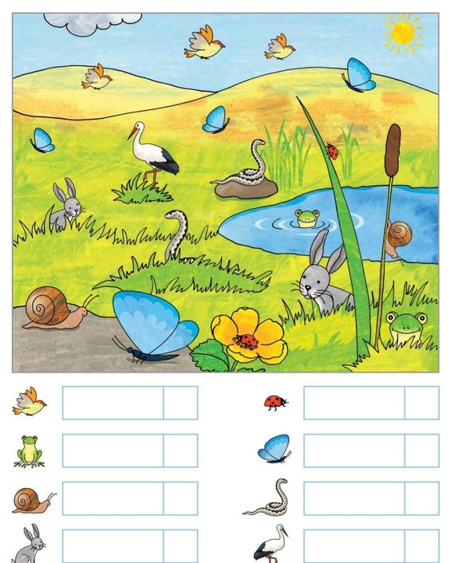
- Znajdź i policz mieszkańców łąki – zabawa ćwicząca koncentrację uwagi, spostrzegawczość oraz przeliczanie. Poszukaj poszczególnych mieszkańców łąki, przelicz ich i za pomocą zapisu liczbowego lub kresek, zanotuj odpowiednią cyfrę / ilość w legendzie pod ilustracją. Wykaż się dobrym wzrokiem i umiejętnością przeliczania!

- Wielbłądy. Dziecko chodzi po pokoju na czworakach z wyprostowanymi nogami i wysoko uniesionymi biodrami, udając wielbłądy. Należy zwrócić uwagę by podczas chodu stopy dziecka były całe oparte na podłodze, by nie chodziło na palcach.

- Zapraszam do ćwiczeń
ŚNIADANIE PUCHATKA
Kubuś Puchatek obudził się rano, przeciągnął i bardzo mocno ziewnął (ziewanie). Poczuł, że jego brzuszek jest pusty, wyruszył więc do lasu na poszukiwanie miodu. Idzie wyboistą ścieżką (dotykamy czubkiem języka do każdego ząbka na górze i na dole), rozgląda się na prawo (czubek języka do prawego kącika ust)i na lewo (czubek języka do lewego kącika ust).
Próbuje wyczuć, gdzie może znajdować się dziupla z miodem (kilka razy wdychamy powietrze nosem, a wydychamy buzią).
Stanął przed wysokim drzewem. Spojrzał w górę (językiem dotykamy do górnej wargi)i zobaczył dziuplę, z której wypływał pyszny miodzik. Kubuś zaczął więc wspinać się na drzewo. Sięgnął łapką do dziupli i wyjął ją oblepioną miodem. Oblizał całą dokładnie (wysuwamy język z buzi i poruszamy nim lekko do góry i na dół)
i wsunął łapkę po miód jeszcze raz (ponownie naśladujemy oblizywanie ręki).
Podczas jedzenia Puchatek pobrudził sobie pyszczek. Teraz próbuje go wyczyścić. Oblizuje więc językiem dokładnie wargi, dotyka do kącików ust, a na koniec oblizuje ząbki (usta przez cały czas są szeroko otwarte).
Misio poczuł, że jego brzuszek jest już pełen. Zszedł z drzewa i ruszył w drogę powrotną. Musiał iść tą samą wyboistą dróżką (dotykamy czubkiem języka do każdego ząbka na górze i na dole), więc gdy doszedł do swojego domku był bardzo zmęczony (wysuwamy język na brodę i dyszymy).
Położył się do łóżeczka i zasnął (chrapiemy).

Utrwalaliśmy głoskę „c” w wyrazach dzisiaj czeka na Was gra, w której utrwalicie głoskę w zdaniach
https://wordwall.net/pl/resource/1499716/g%C5%82oska-c-w-zdaniach

W tym tygodniu poznawaliście zawody przygotowałam dla Was ćwiczenia utrwalające nazwy zawodów. Pobawcie się z rodzicami w zagadki.
